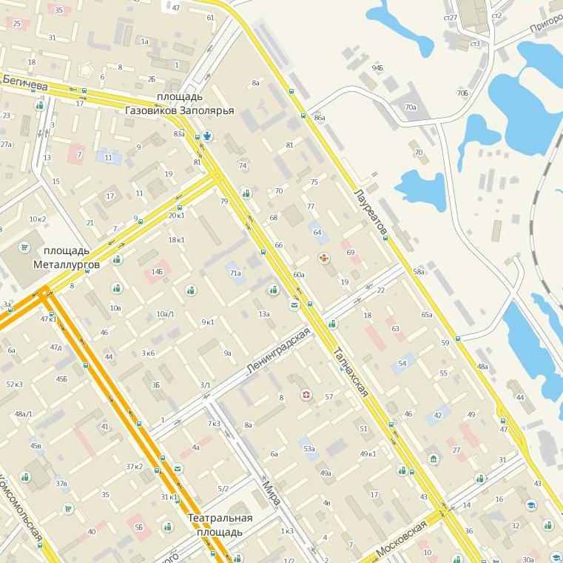
М-н «Подсолнух»
А
М-н «1000 мелочей»
Ресторан «Кавказ»
А
А
Пл. Газовиков
А
Пивзавод
Дом дружбы
Лауреатов
А
А
А
А
Автобусы осуществляющие движение по маршрутам: 1 «А», 5 «Б», 6, 7 «А», 8 «А», 16 «Б», 17

